一、（每空1分，共11分）填空题。
1．若[X]_{补}为1010 0100B，则其原码为（ ），反码为（ ），真值为（ ）。
2．8086 CPU与存储器或I/O进行数据交换时，若M/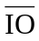＝1，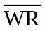＝0，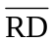＝1，A0＝1，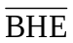＝0，则CPU在执行对（ ）（填写存储器或I/O）进行（ ）（填写读或者写）操作的指令，数据交换是通过数据总线（ ）实现的；若M/=0，=1，=0，A0=0，=0，则CPU在执行对（ ）（填写存储器或I/O）进行（ ）（填写读或者写）操作的指令，数据交换是通过数据总线（ ）实现的。
3．Intel 8253某通道计数时钟频率为2MHz，则该通道最大定时时间为（ ），此时该通道的计数初值是（ ）。
二、（每题1分，共6分）判断下列说法是否正确，正确画√，错误画×。
1．十进制数75.125对应的16进制数是4B.2H。
2．8086CPU在中断响应时，SP内容加6。
3．补码和求补的意义是不同的。
4．8086CPU执行STI指令后就可以立即响应外部可屏蔽中断。
5．8086CPU访问存储器的地址是20位，访问I/O的地址也是20位。
6．8086CPU复位后从存储器FFFF0H处开始执行程序。
三、（本题共20分）已知CS=4000H，DS＝0FE00H，SS＝8000H，ES＝0A000H，BX＝3A00H，BP＝7F00H，DI＝8E30H，数据段中定义的变量BUF的偏移地址为5201H，针对以下每条指令分别说明存储器操作数的寻址方式、执行过程中总线操作的次数、逻辑地址和物理地址。
1．MOV CX，[DI]
2．SUB AX，BUF+2
3．ADD BL，[BP＋DI]
4．MUL BYTE PTR ES:[BX]
四、（本题共22分）某8086 CPU单板机的存储器与CPU 的连接意如下图所示。
1. 写出存储器芯片容量。（4分）
2. 完成硬件连接。（14分）
3. 写出芯片的地址范围，若有地址重叠，同时写出所有重叠的地址范围。（4分）
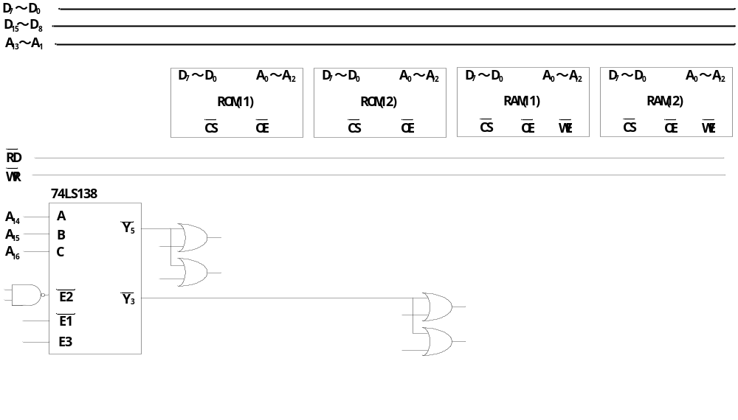
五、（本题共13分）阅读下面程序段，假定标号LP1的偏移地址为2AC6H，CS=8A00H，SP＝3100H，CX＝1122H，BX＝3344H，若输入端口PORT1输入的数据为0F2H，请写出执行该程序段后堆栈指针SP的值，说明堆栈内容的变化过程，写出加法指令执行完后6个状态标志位（OF、SF、ZF、AF、PF、CF）的内容，并指明子程序入口的逻辑地址。
START： IN AL，PORT1
ADD AL，1CH
JNC LP1
PUSH CX
POP BX
LP1： CALL BX ；此指令的机器码为2个字节
……………
六、（本题共18分）假定：系统中主8259A端口地址为0A0H、0A2H，从片1 8259A的端口地址为0C0H、0C2H， 从片2 8259A的端口地址为0E0H、0E2H，8255A的端口地址依次为80H、82H、84H、86H。从片1的中断请求INT连接到主片的IR6引脚，从片2的中断请求INT连接到主片IR2引脚。主片设置为特殊全嵌套工作方式，从片设置为完全嵌套工作方式，从片1的ICW2初始化时送的为82H，所有中断均允许。8255A的A口方式1输入，允许中断，B口方式0输出。PA0-PA7引脚与八个开关K0-K7相联，PB0-PB7引脚与八个LED（LED0-LED7）相连（输出低电平则LED亮），PC3引脚连接至8259A从片1的IR5引脚。
1. 该中断系统最多可接多少个外部中断源？按由高到低列出中断优先级顺序。（4分）
2. 8255的中断服务程序如下，阅读程序并回答问题：
S1： IN AL，80H
XOR AL，0FFH
OUT 82H，AL
MOV AL，20H ；①
OUT 0C0H，AL
MOV AL，0BH ；读中断服务寄存器命令
OUT 0C0H，AL
IN AL，0C0H
TEST AL，0FFH
JNZ S2
MOV AL，20H
OUT 0A0H，AL ；②
S2： IRET
(1) 该程序段实现什么功能？（2分）
(2) 从标注①到标注②的程序段有何作用？（2分）
3. 8255A的A口中断类型号是多少？中断服务程序入口地址存放在哪些存储单元？（4分）
4. 若LED7-LED0显示状态为全灭，现仅改变开关K7-K0状态为00001111B，写出LED7-LED0显示状态；若在8255A的PC4引脚上施加一负脉冲，写出LED7-LED0显示状态。（4分）
5. 8255的方式2输出与方式1输出有什么区别？（2分）
七、（本题共10分）Intel 8253的通道0、通道1、通道2、控制口的端口号依次为FF51H、FF53H、FF55H、FF57H，计数脉冲为2MHz的周期信号，要求OUT0上输出低电平宽度为5ms、高电平宽度为95ms的周期信号。试：
1. 设计级联的计数定时方案。（4分）
2. 计算所用到的各个计数通道的计数初值。（2分）
3. 写出初始化程序。（4分）
8253方式控制字格式如下：
SC₁ | SC₀ | RL₁ | RL₀ | M₂ | M₁ | M₀ | BCD

